您好，请回答以下几个问题：

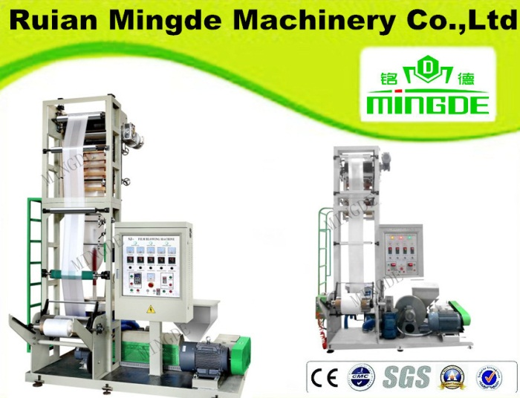 | 1.想确认以下信息：  - 最厚的薄膜是8微米还是有更厚的？  -薄膜最大的长度是20厘米么？  2.这台机器的最大产力 – 30千克/小时  一个月的总产量如下：  1) 35 千克./小时 * 8 小时 = 280 千克/ 天  2) 280 千克. * 22 天 = 6 160 千克/月.  3) 6 160 千克. 等于 1 143 560 «майка» 袋子 (按照参数为28*50,15微米，两边褶皱是7微米来算)一个袋子重 – 5,3865克.  型号为MD-DFR-450×2机器的生产力为150-200个/分×2，这样算这台机器一个月可以生产1 584 000 - 2 112 000个塑料袋，计算如下：  -150 袋子* 60 分钟* 8 小时= 72 000 个/ 天в день. 72 000 个* 22 дн天 = 1 584 000个/月  -200 个* 60 分钟* 8 小时= 96 000 个/ 天. 96 000 个* 22 天= 2 112 000 个/月  上述数据表明，与«майка»制袋机相比，这台基础设备的生产力较低，考虑到有两条生产线，所以这台挤出机不符合生产力要求。  可以提供产量更高的挤出机么？
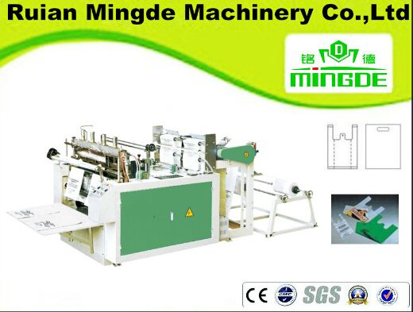 | 1.这台机器只用于生产«майка»袋子?  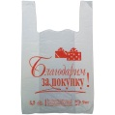  2.在什么情况下生产力是150个/分钟，又在什么情况下生产力是200个/分钟？这取决于什么？  3. 这台机器生产的产品是什么样的？По каким параметрам она выпускает продукцию?:  -是一卷一卷的还是一个一个的?  - 一卷塑料袋有几个？  4. 袋子的厚度是15 – 35微米?  5. 不能生产厚度小于15微米的袋子么？
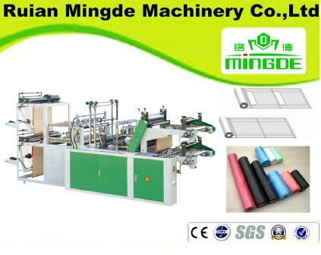 | 这台机器只用于生产分装袋么？  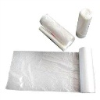  不能生产«майка»袋子吗？  这台机器的生产力为120个/分钟（57600个/天*22天=1267200个）  有产量更大的机器么？  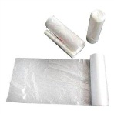
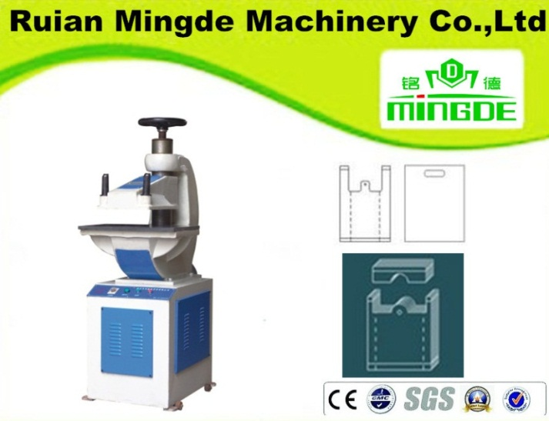 | 冲压机是自动化的么？  它的性能怎样？  它的产量是多少？  它足以冲压生产力为150-200个/分钟×2制袋机的的袋子么？
在报价中贵方提到了柔版印刷机个打印之前使用的激活剂，我们生产«Майка»袋子是需要使用。
请提供这款机器！
可以提供几种颜色？2.4.6？他们的性能是怎样？

 | 在报价中贵方没有提供制粒机，为什么？制粒机可以降低生产成本。
 | 这条生产线还需要使用其他设备么？请将备件的清单和价格列出来。

关于运货，我方想确认一下几个问题:贵方是否能运货到哈萨克斯坦？可以运到哪个地方？
机器的操作面板都是俄语么？
技术文件和其它文件也都是俄语么？
每台设备的对外商品名称编码是多少？

